Modello “A”

Protocollo.......... Data......................................

❐ Comunicazione a mezzo E-mail all'indirizzo trascrizione@bibciechi.it

(SI PREGA DI COMPILARE IL MODULO IN STAMPATELLO)

Alla Biblioteca Italiana per i Ciechi Onlus
Via G. Ferrari, 5/A
20900 MONZA (MB)

OGGETTO: Testi in Braille per studenti non vedenti 1° 2ª 3ª 4ª classe Scuola Primaria

Codice meccanografico Istituto: ........................................................................................

Codice meccanografico Plesso: .........................................................................................

Scuola: ..................................................................................................................................
Via..................................................................................................................n° civico...........
CAP: .................... Città: ............................................................................. Provincia: .........
Telefono: ............................. Fax: ............................ E-mail: ................................................
Codice Fiscale e/o Partita IVA: ..............................................................................................
Referente per il presente procedimento: ...............................................................................
DATI IDENTIFICATIVI DELL'ALUNNO/A
Cognome e Nome: ....................................................................................... Età: …… anni
Nell'anno scolastico 2024-2025 frequenterà la Classe: ........ Sezione .........
Il/la sottoscritto/a, in qualità di rappresentante legale della scrivente Scuola, chiede di poter accedere al servizio di personalizzazione dei testi per lo studente/la studentessa non vedente sopraindicato/a.
Ai fini della fornitura delle "copie accessibili" dei testi inseriti nell'allegato modello "C" il sottoscritto dichiara:
- che la Scuola non ha richiesto e non ha ricevuto contributi da parte di Enti Pubblici o privati per acquisire quanto è oggetto della presente richiesta;
- che i testi per i quali si richiede la personalizzazione sono quelli in adozione nella classe frequentata dall'alunno/a a cui sono destinati;
- che lo/la studente/studentessa per il/la quale si richiede il servizio è non vedente così come risulta agli atti di questa Scuola;
- ai sensi dell'articolo 13 della legge 196/2003 (codice sulla privacy) e dell'articolo 13 GDPR 679/2016 con la firma apposta in calce alla presente ESPRIME IL PROPRIO LIBERO ED INFORMATO CONSENSO al trattamento dei propri dati personali da parte della Biblioteca Italiana per i Ciechi "Regina Margherita" - ONLUS e dichiaro di aver preso visione sul sito www.bibliotecaciechi.it della "policy privacy" adottata.

Il sottoscritto dichiara di conoscere che
1) il servizio offerto dalla Biblioteca "Regina Margherita" - ONLUS - è gratuito per gli alunni della 1ª, 2ª, 3ª, 4ª classe della Scuola Primaria nei limiti degli importi di spesa di seguito indicati:
a) per la classe 1ª: 3.000,00 Euro
b) per la classe 2ª: 3.000,00 Euro
c) per la classe 3ª: 4.000,00 Euro
d) per la classe 4ª: 4.000,00 Euro
2) La Biblioteca è, ai sensi e per gli effetti dell'articolo 15 della legge 3 maggio 2019 n° 37 e del DPCM 5/7/2020 "Entità autorizzata" riconosciuta dal Ministero della Cultura e abilitata alla produzione e distribuzione delle copie accessibili dei libri di testo nel rispetto delle norme sul diritto d'autore.
3) La Biblioteca considererà completata la procedura e potrà dare inizio alle attività di trascrizione solo alla ricezione da parte della scuola o della famiglia dei testi originali da trascrivere.
4) per le procedure che saranno definite dopo il 25 maggio la consegna dei libri trascritti avverrà, anche in maniera frazionata, a partire dal 40° giorno lavorativo successivo alla data di consegna dei testi originali.

IL DIRIGENTE SCOLASTICO

Visto, Il Responsabile C.C.T.
Modello A/1
BIBLIOTECA ITALIANA PER I CIECHI “REGINA MARGHERITA – ONLUS-
VIA G. FERRARI 5/A - 20900 MONZA (MB)

Dati identificativi Alunno/a

Cognome e Nome: |  | Data e luogo di nascita:
  □ M | □ F
Residente a: |  | Prov.: ( )
Via: |  | N. Civico: |  | C.A.P.
Telefono/Cellulare: |  | E-mail:
Iscritto Sez. Prov.le UICI di: |  | N. Tessera:
Codice Fiscale

Frequenterà la scuola (nell'a.s. ...............):

Codice meccanografico Istituto: | Codice meccanografico plesso:
Classe: | Sez: |  | Città:
Via e N. Civico: | CAP: |  | Prov.: ( )
Telefono/Fax: | E-mail:

□ : CIECO ASSOLUTO □ : IPOVEDENTE
..................................................................................................

□ chiede di essere iscritto a codesta Biblioteca e di essere informato sui servizi
che eroga

Il Richiedente

Modello "B"
TESTI IN BRAILLE
Specifiche tecniche

Codice meccanografico Istituto: ...........................................................

Codice meccanografico Plesso: .............................................................

Scuola ...................................................................................................
Città ...................................................... Alunno (solo iniziali) ................
Anno scolastico: ................................. Classe: .....................................

STAMPA:
❐ INTERPUNTO (fronte-retro)  MONOFACCIA

SCRITTURA:

❐ STANDARD
NOTA: Per la classe 1ª della scuola primaria o per il primo accesso alla lettura braille sono disponibili formati speciali (vedi pagina seguente) e materiali integrativi (è disponibile un alfabetiere che sarà fornito gratuitamente). L'eventuale esigenza particolare deve essere segnalata in questa sezione.
..............................................................................................................
..............................................................................................................
Il formato speciale è richiesto:
❐ SU TUTTO IL TESTO  SOLO PER LE PRIME PARTI

INTERLINEA:
❐ STANDARD  DOPPIA (RIGHE ALTERNE)
L'impostazione dell'interlinea doppia è richiesta:
❐ SU TUTTO IL TESTO  SOLO PER LE PRIME PARTI

RILEGATURA:
CON DORSETTI AD ANELLI PLASTICI

DISEGNI A RILIEVO (sistema Minolta): (Saranno realizzati esclusivamente i disegni essenziali alla comprensione del testo)
❐ SÌ  NO
Riprodurre i seguenti disegni: (indicare il titolo del libro e le pagine di riferimento)
..............................................................................................................
..............................................................................................................
..............................................................................................................

❐ Altre indicazioni e suggerimenti particolari ritenuti utili:

..............................................................................................................
..............................................................................................................
..............................................................................................................
..............................................................................................................
..............................................................................................................

L'Insegnante

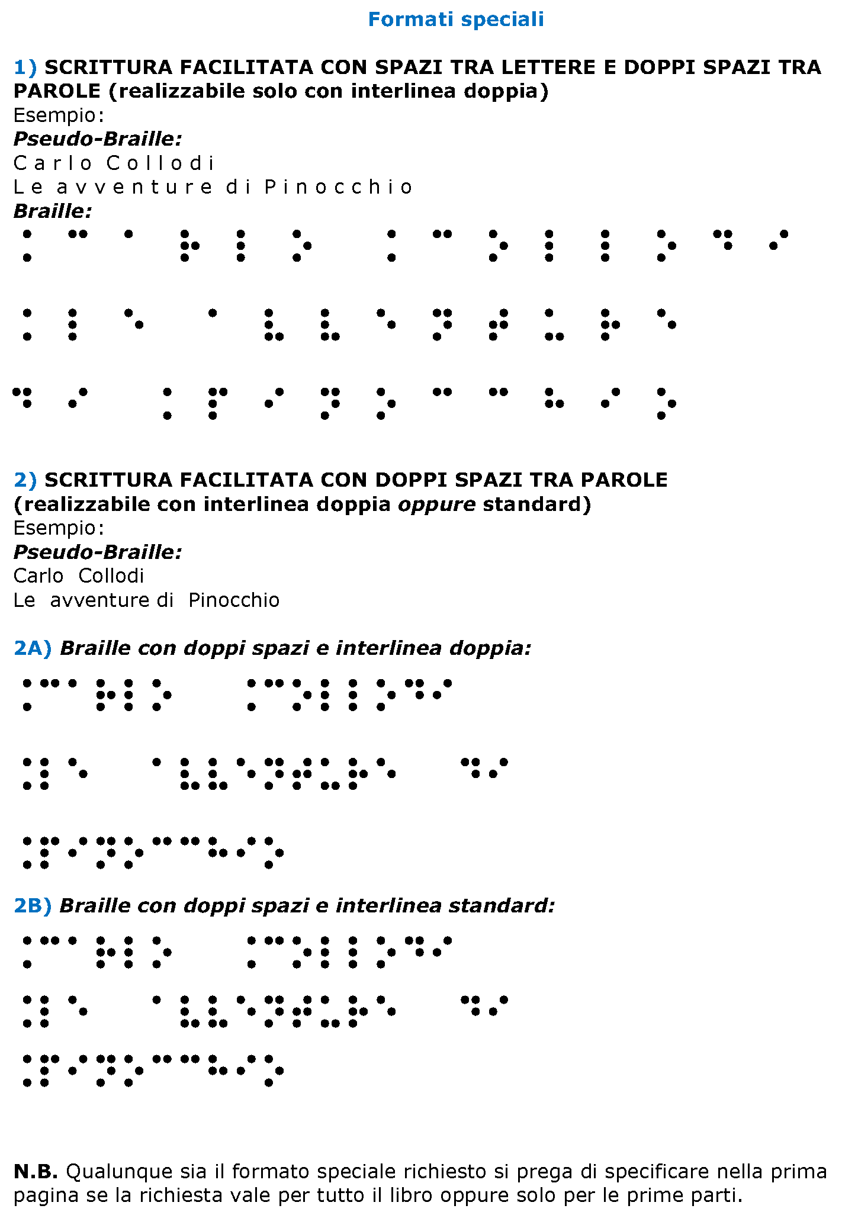

FACSIMILE del Modello "C" come esempio per la compilazione
Ricordiamo che la corretta compilazione di questo modello è fondamentale per garantire la corrispondenza con il testo originale.
Ringraziamo per la collaborazione.

È OBBLIGATORIO indicare il codice meccanografico Istituto e Plesso e compilare la colonna "Totale pagine richieste".
SI CHIEDE L’INVIO DEI LIBRI ORIGINALI.

Per i testi unici validi per più classi inserire solo la parte relativa alla classe frequentata dall’alunno. Le parti di testo riferibili a classi diverse da quella
frequentata NON SARANNO TRASCRITTE.
N.B. I quaderni del corsivo non verranno realizzati se non espressamente richiesto dal docente.

Codice meccanografico Istituto: ............................................................ Codice meccanografico Plesso: ..........................................................

Scuola: ..................................................................................................... Alunno (iniziali)..................
ELENCO LIBRI DI TESTO PER I QUALI SI RICHIEDE LA TRASCRIZIONE BRAILLE
da compilare in stampatello come indicato nell’esempio:
Titolo  Matematica tomo 1A  Il sorriso del mondo 4/5 | Autore  Bergamini  AA. VV. | Editore  Zanichelli  Raffaello | Codice ISBN o  Codice a barre  978-88-451-4840-8  978-88-472-2259-5 | Note  (Indicare le parti da trascrivere)  Prima Ipotesi:  richiesta parziale; indicare la pagina iniziale e finale di ogni parte di testo da ingrandire:  Pagg. 1÷23; 32÷47; 78÷134; 245÷328;  Seconda Ipotesi:  richiesta completa di un libro di 260 pagine; indicare:  TUTTO  Terza ipotesi:  le parti di testo da indicare sono numerose e non entrano tutte nel riquadro; in tal caso allegare un vostro elenco e riportare in questo riquadro:  VEDI ALLEGATO NUMERO ….  Indicare solo le pagine relative alla  classe frequentata:  Pagg. 1÷41 (classe 4^) | Totale pag. richieste  177  260  indicare  il totale  pagine  richieste  41

N.B. - PRECISARE L'INDIRIZZO DOVE DEVONO ESSERE INVIATI I TESTI (se diverso da quello della Scuola):

.................................................................................................................................................................................................................................................................
Modello "C"
È OBBLIGATORIO indicare il codice meccanografico Istituto e Plesso e compilare la colonna "Totale pagine richieste".
SI CHIEDE L’INVIO DEI LIBRI ORIGINALI.
Per i testi unici validi per più classi inserire solo la parte relativa alla classe frequentata dall’alunno. Le parti di testo riferibili a classi diverse da quella
frequentata NON SARANNO TRASCRITTE. N.B. I quaderni del corsivo non verranno realizzati se non espressamente richiesto dal docente.

Codice meccanografico Istituto: ............................................................ Codice meccanografico Plesso: ..........................................................

Scuola: ..................................................................................................... Alunno (iniziali)..................
ELENCO LIBRI DI TESTO PER I QUALI SI RICHIEDE LA TRASCRIZIONE BRAILLE
Titolo | Autore | Editore | Codice ISBN o  Codice a barre | Note  (Indicare le parti da trascrivere) | Totale pag. richieste
N.B. - PRECISARE L'INDIRIZZO DOVE DEVONO ESSERE INVIATI I TESTI (se diverso da quello della Scuola):

